Индивидуальный проект. 6 этап

Размещение двуязычного сайта на Github.

Федорина Эрнест Васильевич НКНбд-01-21

Содержание

# Цель работы

Научиться делать сайты двуязычными.

# Задание

* Сделать поддержку английского и русского языков.
* Разместить элементы сайта на обоих языках.
* Разместить контент на обоих языках.
* Сделать пост по прошедшей неделе.
* Добавить пост на тему по выбору (на двух языках).

# Теоретическое введение

Git — это самая популярная система контроля версий в мире. GitHub Pages — это бесплатный хостинг для статических файлов.

Если вы создали сайт и оставили его у себя на ПК, то посмотреть его можно только с вашего ПК. Чтобы открыть его с другого устройства, нужно перенести файлы сайта на другое устройство. Чтобы не переносить эти файлы на все устройства в мире, их нужно загружать в облачные хранилища. Облачные хранилища для сайтов называются хостингами.

# Работа над проектом

Зашли в config/_default и следуя инструкции добавили поддержку русского языка, там же добавили русскоязычные иконки меню(рис.1)

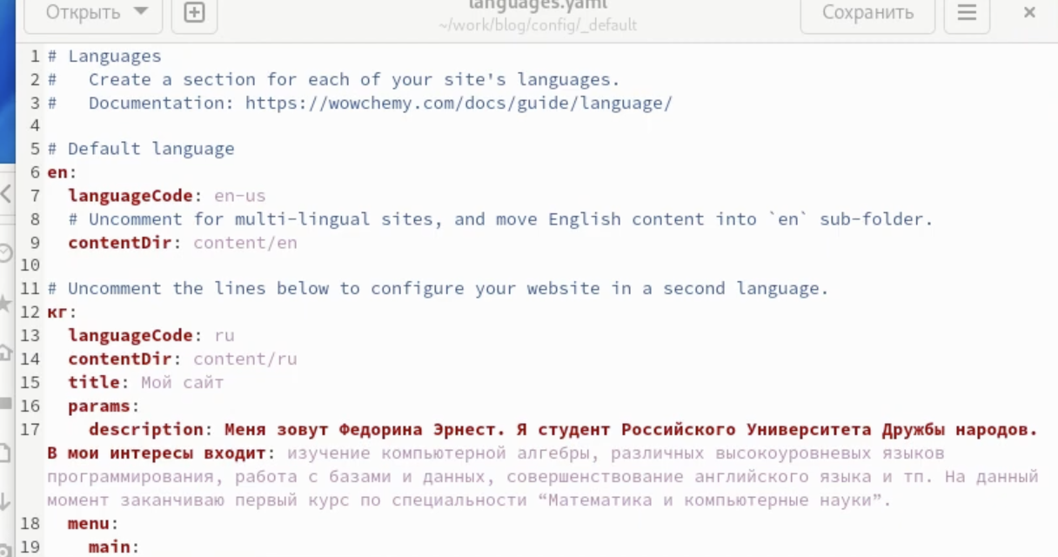{ рис.1 }

Дублировали содержимое /content в два подкаталога, ru и en с разными локализациями, изменили все остальные элементы, контент, биографию и тд, чтобы получилась чисто англо- и русско-язычная версия(рис.2,3)

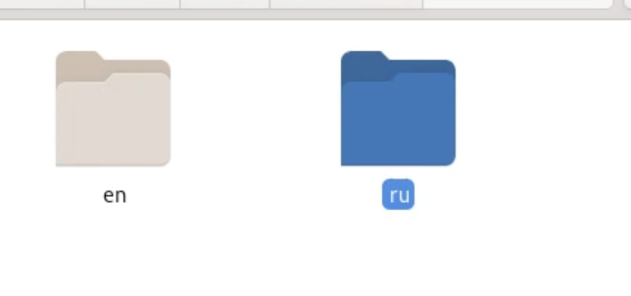{ рис.2 }

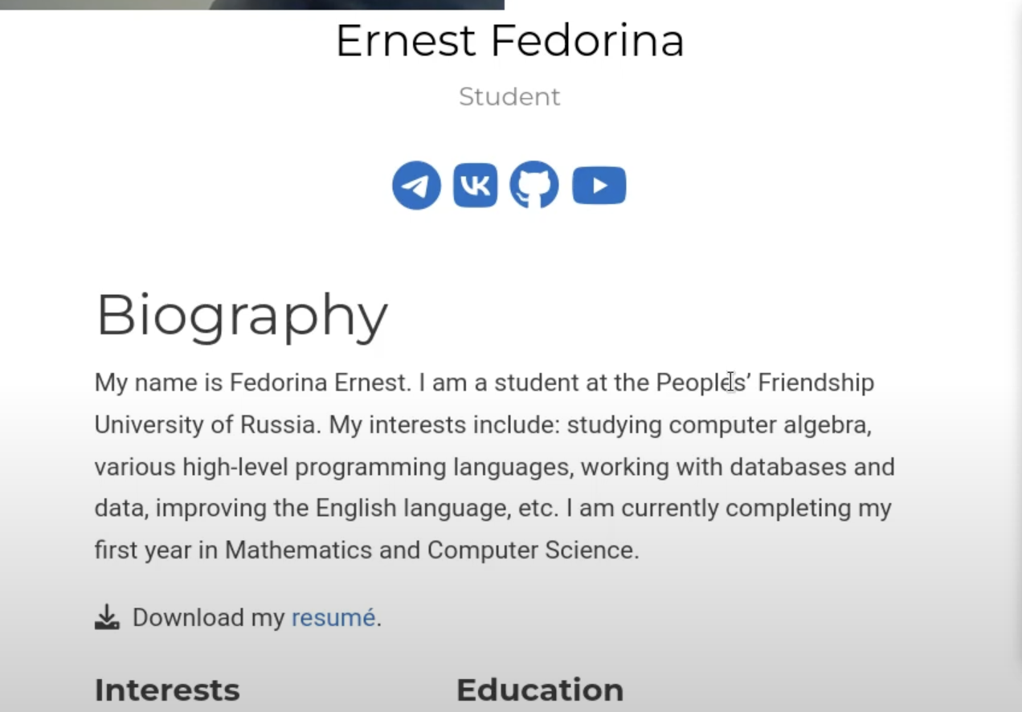{ рис.3 }

Добавили переключатель языков(рис.4)

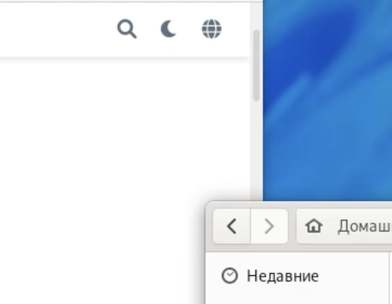{ рис.4 }

Используя полученные в прошлых этапах навыки сделали два поста: на тему по выбору и по предыдущей неделе. Все посты сделали на двух языках для двух версий сайта(рис.5,6)

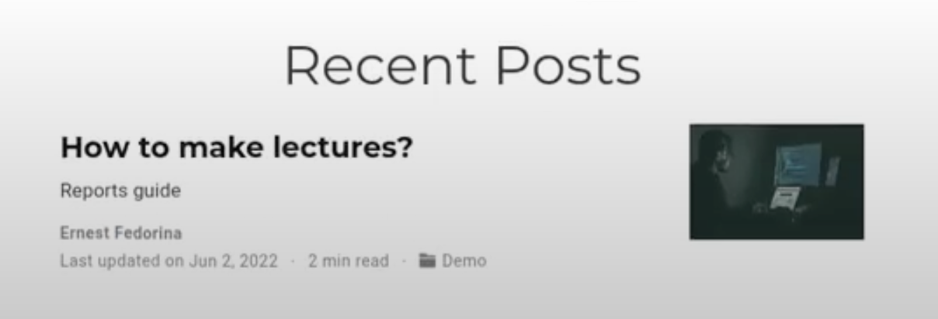{ рис.5 }

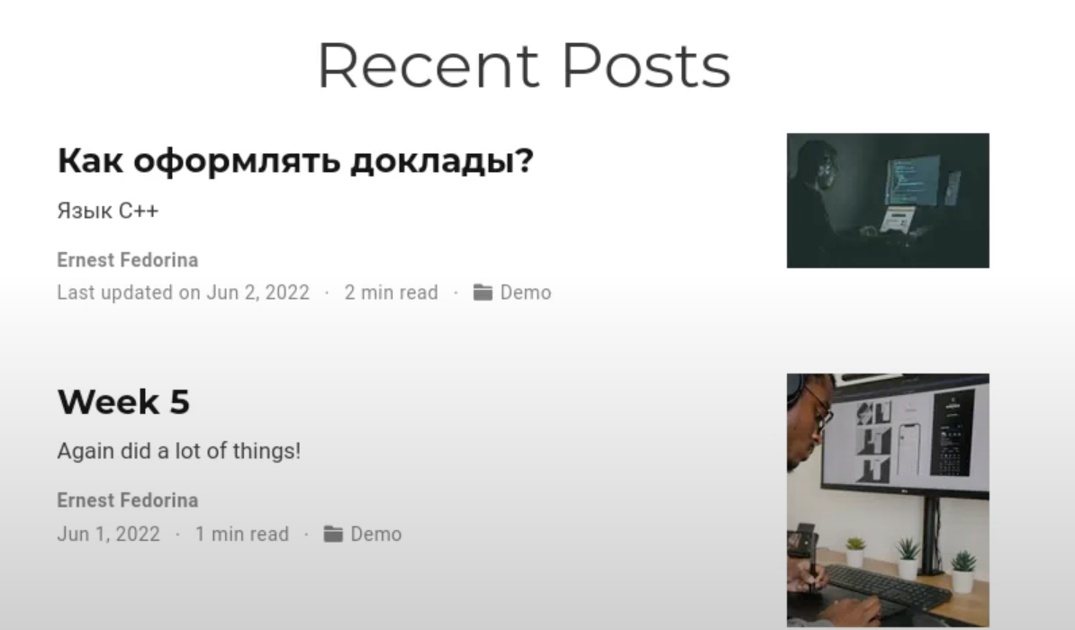{ рис.6 }

# Выводы

Научились делать сайты двуязычными